Инструкция по настройкам модема МА670V3
(двухдиапазонный, совместимость ZTE)
MA670V3: Настройка точки доступа Wi-Fi
ШАГ1: Необходимо зайти в настройки модема (предварительно перезагрузив модем по питанию):
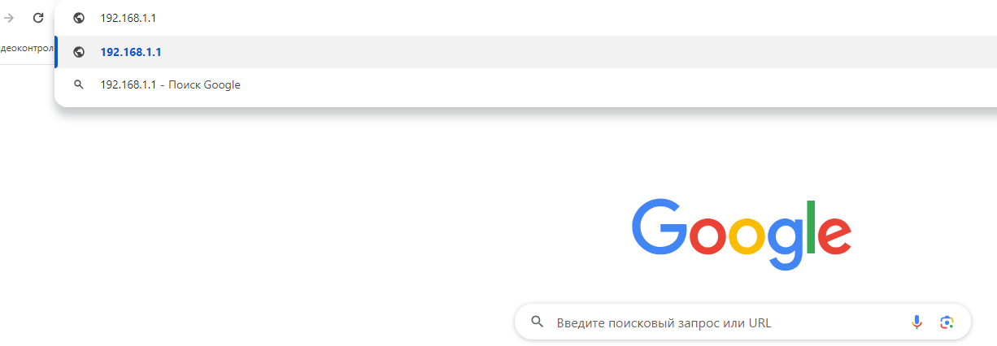
Для входа в настройки модема МА670V3 необходимо ввести в адресной строке браузера IP-192.168.1.1

ШАГ2: Ввести UserName: user и Password: user
После первого входа предлагает сменить логин и пароль.

*Для входа в расширенные настройки*
логин: Administrator
пароль: qazwsx
После первого входа предлагается сменить логин и пароль.
ШАГ3: Для активации и редактирования точки Wi-Fi необходимо перейти во вкладку «WLAN» выбрать настройку «wlan0(2,4GHz)» или «wlan1(5GHz)», убрать отметку возле первого пункта «Disable WLAN Interface», после этого поля станут доступными для редактирования.
ШАГ4:Сменить название сети Wi-Fi можно через вкладку «Basic Settings» строка SSID, после редактирования необходимо сохранить обновленные настройки с помощью кнопки «Apply Changes».
ШАГ5: Смена пароля от сети Wi-Fi производится через вкладку «Security» строка «Pre-Shared Key», после редактирования также необходимо сохранить обновленные настройки с помощью кнопки «Apply Changes».

